ZIVOČICHOVÉ RYBNÍKA
- Doplň o kaprovi
Kapr je teplomilná _______________ ryba zdržující se u dna. Daří se mu v dobře prohřátých vodách, ale přizpůsobí se i drsnějšímu tekoucímu prostředí.  Jeho potrava je velmi pestrá, od živočišné (_____________, _____________, ______________, ______________) až po rostlinnou. | 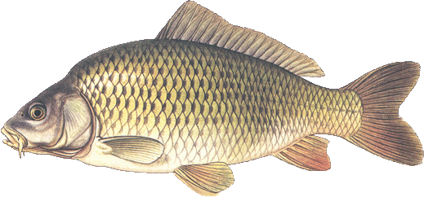
Podobně jako většina ryb se rozmnožuje _________________.

K tomu dochází zpravidla od května do června ve stojaté, prohřáté vodě, bohaté na rostliny, kam klade samička _________________.
Ty posléze svým _______________ oplodní sameček.

Tělo kapra je robustně stavěné, celé nebo zčásti pokryté _______________.

Hlava je poměrně krátká a ústa jsou směřována dolů. Má pohyblivé a vysunovatelné rty. Na horním rtu jsou __________________.

- Doplň tajenku o cejnovi
Která ploutev cejna má dolní výběžek delší než horní?
Čím jsou kryta žábra?
Jak se nazývají vajíčka, která vypouští samičky do vody?
Kterou ploutev má cejn nejdelší?
Podle prostředí ve kterém žije je cejn … živočich.
Postranní čára slouží rybám k ….
Co produkují žlázy v kůži na ochranu proti vodě?
Konkurent cejna v rybníkářství je…?
Jaký je druhová přívlastek cejna?

- Znáš správnou odpověď na otázky o užovce?
1) Co je to mžurka?  - oko  - vnitřní koutek oka  - panenka  - srostlé víčko | 2) Která užovka je největší?  a) užovka obojková  b) užovka stromová  c) užovka hladká | 3) Jakou kůži má užovka?  a) šupinatou bez žláz  b) lysou, vlhkou se žlázami  c) lysou bez žláz  d) šupinatou se žlázami
4) Čím dýchá užovka?  a) žábrami  b) plícemi  c) kůží  d) kůží a plícemi | 5) Teplota těla užovky je …  a) stálá  b) proměnlivá  c) nízká  d) vysoká | 6) Které smysly má užovka nejlepší?  a) čich a zrak  b) hmat a sluch  c) hmat a čich

Ondatra

5) Vyber potravu pro vydru říční.
chleba s marmeládou | 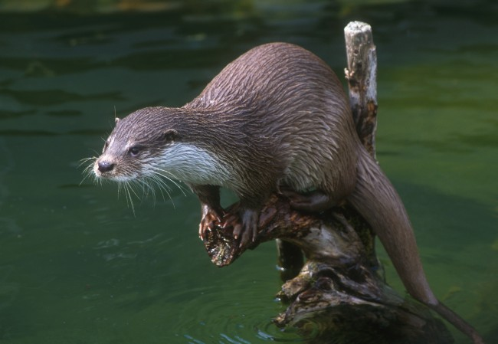 | ryby
vodní hmyz  žáby |  | vodní měkkýši  ptáci
rostliny |  | raky

